Informe de: SEGUIMIENTO AL SISTEMA GENERAL DE INFORMACIÓN Y GESTIÓN DEL EMPLEO PÚBLICO – SIGEP, EVALUACIÓN ANUAL DEL DESEMPEÑO LABORAL FUNCIONARIOS DE CARRERA ADMINISTRATIVA (EDL) Y DECLARACIÓN DE BIENES Y RENTAS Y EL REGISTRO DE LOS CONFLICTOS DE INTERÉS.
Proceso/ Dependencia: Control y Evaluación – Oficina de Control Interno.
Asunto: Efectuar seguimiento al SIGEP - Evaluación del Desempeño - Declaración de Bienes, Rentas y el registro de los Conflictos de Interés.
Fecha: septiembre 2021

MARCO NORMATIVO
- Ley 909 de 2004, artículos 15, 38 y 40.
- Ley 190 de 1995.
- Ley 2013 de 2019.
- Decreto 1227 de 2005.
- Decreto 1083 de 2015.
- Decreto 484 de 2017 de marzo 24 de 2017.
- Decreto 2106 de 2019 articulo 227.
- Acuerdo No.565 del 25 de enero de 2016.

ANÁLISIS Y RESULTADOS DE LA EVALUACION Y SEGUIMIENTO SIGEP
Objetivo: Realizar el seguimiento del Sistema de Información y Gestión del Empleo Público- SIGEP, Evaluación del Desempeño Laboral, correspondiente a la vigencia 2021, y la Declaración de Bienes, Rentas de la vigencia 2020, y el registro de los conflictos de interés; con el fin de verificar que los servidores públicos de la Gobernación de Santander cumplan con los parámetros establecidos por el Departamento Administrativo de la Función Pública, y evidenciar las actividades y acciones adelantadas por los funcionarios responsables de los procesos de Administración Institucional, Dirección Administrativa de Talento Humano y la Dirección de Contratación Bienes y Servicios, frente al sistema de información.

Metodología: De acuerdo con el Rol de Evaluación y Seguimiento que cumple la Oficina de Control Interno, se realizó una muestra aleatoria, en cada una de las Plantas: Central, Secretaría de Educación y Secretaría de Salud, con la información suministrada por las Direcciones de: Administrativa de Talento Humano y Dirección de Contratación Bienes y Servicios de la Secretaría General y se efectuó confrontación de:

- Actualización de la Hoja de Vida en el SIGEP.
- Reporte de la evaluación del Desempeño para los funcionarios de carrera administrativa.
- Reporte de la Declaración de Bienes y Rentas en la hoja de vida.
- Registro de los Conflictos de Interés - Ley 2013/2019.

ACTUALIZACIÓN DE LA HOJA DE VIDA EN EL SISTEMA DE INFORMACIÓN Y GESTIÓN DEL EMPLEO PÚBLICO – SIGEP.
- Contratistas

De acuerdo con el rol de evaluación y seguimiento que realiza la Oficina de Control Interno, se solicitó a la Dirección de Contratación de Bienes y Servicios información acerca de la actualización de la Hoja de Vida en el Sistema de Información y Gestión del Empleo Público - SIGEP de los contratistas nombrados a la fecha, por lo anterior se recibió comunicación certificando que todos los contratistas se encuentran con la respetiva validación y actualización de la hoja de vida en el SIGEP.

- Planta Central

La Secretaría General a través de la Dirección Administrativa de Talento Humano, notificó a todos los Servidores Públicos de la Gobernación de Santander, mediante Circular N° 024 del 20 de mayo de 2021, el deber que tiene todo servidor público de mantener actualizada en la Plataforma del Sistema de Información y Gestión de Empleo Público – SIGEP, la Hoja de Vida, junto con los soportes de experiencia, estudio, información personal, documentos adicionales: (antecedentes fiscales, antecedentes disciplinarios, antecedentes judiciales, tarjeta profesional (si es el caso), libreta militar (si es el caso), licencia de conducción (para el caso de los conductores), así como la Declaración Juramentada de Bienes y Rentas.
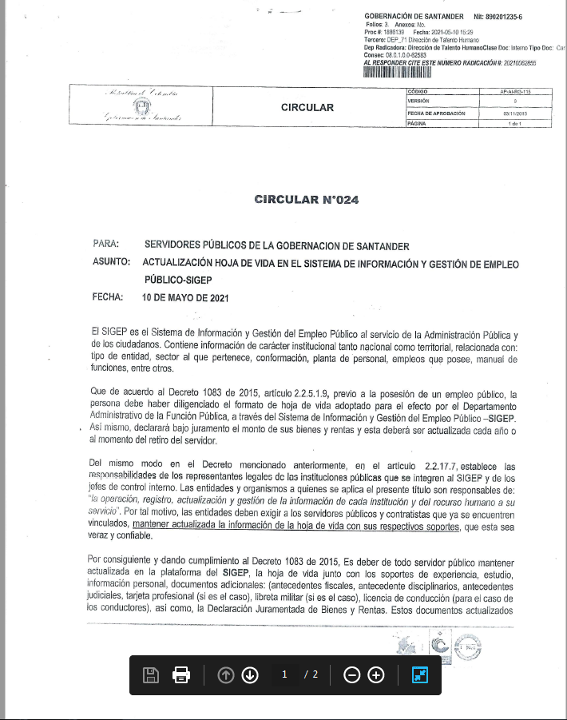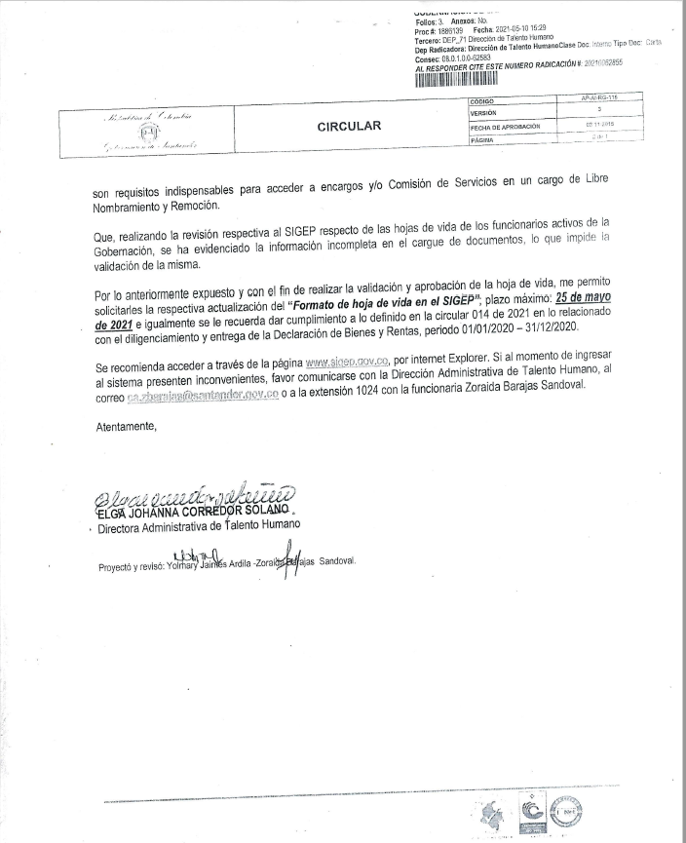

La Oficina de Control Interno, hace seguimiento al SIGEP y en reunión sostenida con la Dirección de Talento Humano, manifiestan que se contrató a una funcionaria quien se encargaría de revisar mediante listados suministrados la actualización de las Hojas de Vida.

De acuerdo con la información entregada por la funcionaria encargada de la Dirección de Talento Humano, hace referencia a lo siguiente, de los trescientos ochenta y cinco (385) funcionarios a los cuales se les está revisando la Hoja de vida en el SIGEP, doscientos treinta y dos (232) se encuentran con todos los documentos y soportes requeridos por la plataforma y ciento cincuenta y tres (153) funcionarios aún se encuentran en el proceso de actualización.

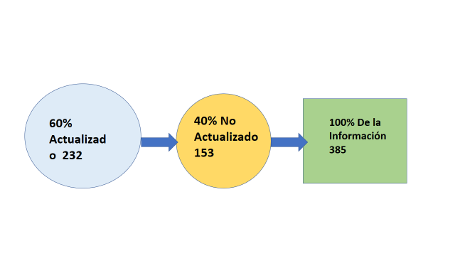
Funcionarios | Revisados | Pendientes
385 | 232 | 153

- Plantas Educación y Salud

La Secretaría General a través de la Dirección de Talento Humano, se encuentra en el proceso de depuración y seguimiento al aplicativo del Sistema de Información y empleo Público – SIGEP, bajo los parámetros dados por el Departamento Administrativo de Función Pública.

Es así, que se dio inicio con la revisión y actualización de la información de los funcionarios de la Planta Central y una vez terminados su proceso continuarán con las Plantas de las Secretarías de Educación y Salud.

- Actividades

- Publicación de piezas gráficas donde se invita a los funcionarios de la Gobernación de Santander, a realizar la actualización de su hoja de vida en la plataforma SIGEP.



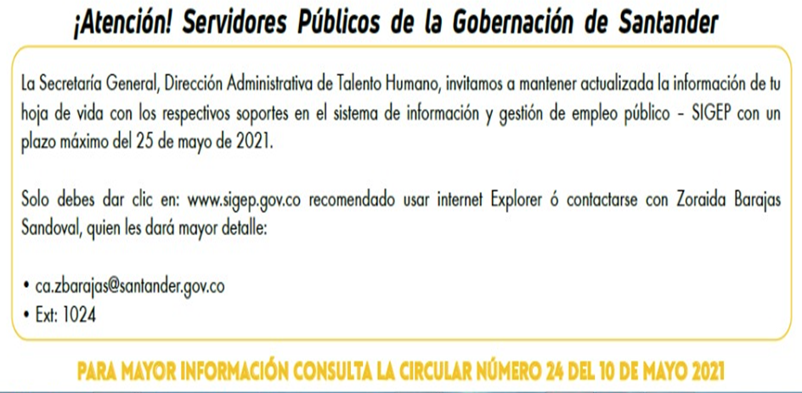

REPORTE DE LA EVALUACIÓN DEL DESEMPEÑO – (EDL).
Con el fin de dar cumplimiento a lo preceptuado en los artículos 50 a 51 del Decreto 1227 de 2005, y los acuerdos proferidos por la Comisión Nacional del Servicio Civil en lo referente a la Evaluación del Desempeño laboral, la Secretaría General a través de la Dirección Administrativa de Talento Humano, notificó a los evaluados en la Carrera Administrativa y evaluadores de la Planta Central, Secretaría de Educación y Secretaría de Salud mediante Circular N° 002 del 15 de enero de 2021, donde manifiestan que tanto la Evaluación final del periodo 2020 – 2021 como la concertación de compromisos funcionales y comportamentales para el periodo 2021 – 2022, deben realizarse durante los primeros 15 días hábiles del mes de febrero de 2021 en el Sistema Aplicativo “EDL APP”, accediendo por el menú principal de la INTRANET de la Gobernación de Santander/Aplicativo/Evaluación Desempeño.

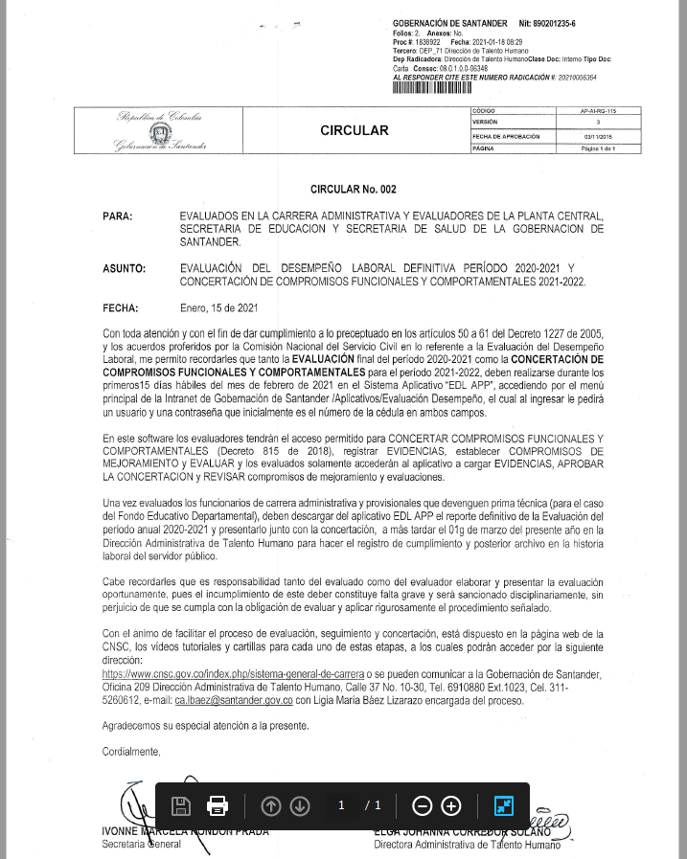

Así mismo, les recordó la responsabilidad tanto del evaluado como del evaluador, elaborar y presentar la evaluación oportunamente, a más tardar el 1 de marzo del presente año en la Dirección Administrativa de Talento Humano para hacer el registro de cumplimiento y posterior archivo en la historia laboral del servidor público.

- Planta Central

Se verificó el cumplimiento de la presentación de la evaluación del desempeño a cincuenta y dos (52) funcionarios de la planta que corresponde al 24% del total de funcionarios que son sujetos de evaluación, igualmente se encontró que todos los verificados cumplieron con el requisito de norma.

Funcionarios | Funcionarios sujetos de evaluación | Muestra aleatoria de verificación | Porcentaje evaluado
Planta Central | 217 | 52 | 24%

PLANTA DE FUNCIONARIOS DE LA PLANTA CENTRAL DE LA GOBERNACIÓN DE SANTANDER
Evaluación de desempeño 2020 y concertación de compromisos
Cédula | Nombre | CALIFICACION DEFINITIVA | FECHA DE ENTREGA
91.076.033 | AMADO RODRIGUEZ SERGIO IVAN. | 100,00 | 12/02/2021
13.835.159 | ARCINIEGAS MUTIS DAVID. | 98,94 | 15/02/2021
63.430.969 | ARGUELLO ZAMBRANO NELLY EISABEL. | 100,00 | 16/02/2021
63.333.167 | BAEZ LIZARAZO LIGIA MARÍA. | 100,00 | 12/02/2021
37.726.047 | BARBOSA MARTINEZ MÓNICA LILIANA. | 100,00 | 17/02/2021
91.220.580 | BARON ROBLES CARLOS ARTURO. | 100,00 | 23/02/2021
91.292.733 | BAUTISTA GÓMEZ MAURICIO. | 100,00 | 16/02/2021
28.268.015 | BELTRÁN BELTRÁN LILIA ELGA. | 100,00 | 12/02/2021
40.384.674 | BETANCOURT RODRIGUEZ JANETH. | 99,90 | 22/02/2021
37.942.667 | BLANCO SANTANA ESPERANZA. | 100,00 | 22/02/2021
63.312.719 | BOHÓRQUEZ SARMIENTO CLAUDIA. | 100,00 | 05/04/2021
63.363.250 | CALDAS BARRERA CLAUDIA MARÍA. | 100,00 | 26/02/2021
13.830.572 | CELIS SUÁREZ CARLOS JULIO. | 100,00 | 19/02/2021
27.978.057 | CHAPARRO MANTILLA YAQUELIN. | 100,00 | 26/02/2021
63.393.763 | CORZO JAIMES ALBA ROCIO. | 100,00 | 22/02/2021
13.842.878 | CRISTANCHO ARCINIEGAS JORGE ENRIQUE. | 100,00 | 18/02/2021
88.154.075 | DELGADO RINCÓN JAIME. | 100,00 | 09/02/2021
91.240.287 | DIAZ PALENCIA WILLIAM ALBERTO. | 96,20 | 09/02/2021
37.947.574 | DUARTE PEREZ ENID. | 100,00 | 19/02/2021
5.630.326 | DURAN AYALA JAIRO ALBERTO. | 100,00 | 18/02/2021
63.272.551 | FLÓREZ CORREA SONIA AMPARO. | 100,00 | 16/02/2021
41.790.552 | FLÓREZ DE CRIADO GILMA. | 100,00 | 17/02/2021
Cédula | Nombre | CALIFICACION DEFINITIVA | FECHA DE ENTREGA
63.431.336 | GALVIS GUARGUATI GLADYS. | 100,00 | 23/02/2021
63.310.885 | GÓMEZ GÓMEZ LIGIA. | 100,00 | 10/02/2021
63.338.878 | HERNÁNDEZ GUTIERREZ MAGDALENA. | 100,00 | 27/02/2021
63.344.107 | IBAÑEZ GARCÍA LUZ ESTELA. | 100,00 | 22/02/2021
63.336.475 | INFANTE AMPARO. | 100,00 | 16/02/2021
37.941.332 | JAIMES RUEDA MARÍA LUPE. | 100,00 | 16/02/2021
91.246.839 | JURADO SILVA JAVIER MARTÍN. | 100,00 | 01/03/2021
28.404.932 | LEON SANTAMARIA FANNY STELLA. | 100,00 | 11/02/2021
37.830.708 | LÓPEZ GASCA MARÍA LOURDES. | 92,70 | 09/02/2021
91.272.938 | LUNA DURÁN JOSE. | 100,00 | 18/02/2021
63.484.984 | MANRIQUE GUARIN NORMA GIOVANA. | 100,00 | 15/02/2021
5.727.433 | MANTILLA SILVA HENRY. | 100,00 | 09/02/2021
63.290.421 | OLIVEROS DE ACEVEDO GLADYS. | 100,00 | 16/02/2021
91.105.571 | ORTIZ VELASQUEZ EDUARDO. | 95,75 | 23/02/2021
63.362.482 | PUERTA NAVARRO MILENE. | 100,00 | 17/02/2021
28.468.906 | RANGEL CALDERON LUZ MARINA. | 100,00 | 24/02/2021
91.067.508 | RINCÓN ARDILA LUIS FERNANDO. | 100,00 | 12/02/2021
28.032.411 | RIVERA DE REYES NELSY. | 100,00 | 08/03/2021
91.222.915 | RIVERO ALARCON MARCO ANTONIO. | 100,00 | 15/02/2021
63.293.025 | RUEDA PRADA ENID. | 100,00 | 19/02/2021
63.320.372 | SALAZAR SANTAMARIA LETICIA. | 100,00 | 04/03/2021
28.053.081 | SALGUERO LANDINEZ EMPERATRIZ. | 100,00 | 23/02/2021
63.317.158 | SALGUERO LANDINEZ MIREYA. | 100,00 | 18/02/2021
63.296.446 | TORRES TARAZONA BEATRIZ. | 100,00 | 12/02/2021
5.767.139 | TRASLAVIÑA RANGEL JAIRO AMOS. | 100,00 | 26/02/2021
91.207.381 | VARGAS LUNA ENRIQUE. | 100,00 | 16/02/2021
37.713.566 | VASQUEZ MARQUEZ ALBA LUZ. | 100,00 | 18/02/2021
63.326.402 | VILLARREAL RUIZ NOHRA ALBA | 100,00 | 11/02/2021
91.229.596 | ZAFRA PAEZ JOSE FLAMINIO | 100,00 | 18/02/2021
37.943.372 | ZAMBRANO CABREJO MARIA SMITH. | 100,00 | 08/06/2021
Fuente de Información: Funcionario responsable del seguimiento a la Evaluación del Desempeño Laboral en la Dirección de Talento Humano.

- Educación

Se verificó el cumplimiento de la presentación de la Evaluación del Desempeño a once (11) funcionarios del Fondo Educativo Departamental de la Secretaría de Educación que corresponde al 15% del total de funcionarios y se encontró que todos los verificados cumplieron con el requisito de norma.

Funcionarios | Funcionarios sujetos de evaluación | Muestra aleatoria de verificación | Porcentaje evaluado
Educación | 72 | 11 | 15%

PLANTA DE FUNCIONARIOS DEL FONDO EDUCATIVO DEPARTAMENTALDE LA SECRETARIA DE EDUCACION
Evaluación de desempeño 2020-2021 y concertación de compromisos
Cédula | Nombre | CALIFICACION DEFINITIVA | FECHA DE ENTREGA
37.842.020 | BADILLO PULIDO JOHANA JANETH. | 100,00 | 22/02/2021
30.208.554 | BLANCO DIAZ MARIA ROSA. | 100,00 | 18/02/2021
28.241.566 | BLANCO MALDONADO PIEDAD. | 98,73 | 19/02/2021
28.098.186 | CORREA SALAZAR DORIS MARLENE. | 100,00 | 24/03/2021
63.305.508 | ESCOBAR TARAZONA LAURA VICTORIA. | 100,00 | 13/02/2021
91.252.226 | HERNANDEZ SANTOYO WILSON. | 100,00 | 18/02/2021
63.310.615 | HIGUERA AVELLANEDA SONIA INES. | 100,00 | 23/02/2021
63.339.896 | NIÑO LOZANO NORMA LUCILA. | 100,00 | 18/02/2021
63.298.678 | PRIETO NIÑO GLADYS. | 100,00 | 25/02/2021
30.209.721 | QUINTERO BARRAGAN GLADYS STELLA. | 100,00 | 23/02/2021
91.069.113 | SILVA SANCHEZ JULIO ENRIQUE. | 100,00 | 17/02/2021
Fuente de Información: Funcionario responsable del seguimiento a la Evaluación del Desempeño Laboral en la Dirección de Talento Humano.

3 Salud

Se verificó el cumplimiento de la presentación de la Evaluación del Desempeño a diecisiete (17) funcionarios de la Secretaría de Salud que corresponde al 15% del total de funcionarios y se encontró que todos los verificados cumplieron con el requisito de norma.

Funcionarios | Funcionarios sujetos de evaluación | Muestra aleatoria de verificación | Porcentaje evaluado
Salud | 113 | 17 | 15%

PLANTA DE FUNCIONARIOS DEL FONDO EDUCATIVO DEPARTAMENTALDE LA SECRETARIA DE EDUCACION
Evaluación de desempeño 2020-2021 y concertación de compromisos
Cédula | Nombre | CALIFICACION DEFINITIVA | FECHA DE ENTREGA
91.201.312 | ARCHILA ORDUZ HUGO ROMÁN. | 89.975 | 01/03/2021
38.235.740 | BAHAMÓN GAZABÓN MAYDA LUZ. | 100,00 | 10/02/2021
5.630.691 | BAUTISTA QUINTERO AGUSTÍN. | 94.965 | 19/02/2021
13.843.606 | BELTRAN DÍAZ DANIEL. | 91.595 | 01/03/2021
52.254.268 | CASTRO AYALA LUZ MARINA. | 100,00 | 17/02/2021
37.889.563 | DÍAZ ARDILA MARTHA CECILIA. | 100,00 | 01/03/2021
91.221.441 | FERRO DÁVILA SERGIO ORLANDO | 100,00 | 18/02/2021
91.390.984 | GÓMEZ BACAREO SANTIAGO. | 94.545 | 01/03/2021
60.409.751 | HERNÁNDEZ GONZÁLEZ YELITZA LILIBETH. | 100,00 | 01/03/2021
13.849.099 | HERRERA BAUTISTA ALONSO. | 100,00 | 26/02/2021
37.893.497 | LOZANO CARREÑO JACQUELINE. | 93,20 | 01/03/2021
41.706.955 | MARTÍNEZ VERA ANA FLORALBA. | 100,00 | 08/02/2021
63.355.484 | PORTILLA RAMÍREZ TRINA. | 100,00 | 17/02/2021
91.208.976 | QUIJANO GÓMEZ OMAR ANTONIO. | 100,00 | 10/02/2021
28.357.965 | RIVERA FLÓREZ MARIA LUDDY. | 100,00 | 01/03/2021
60.374.695 | ROZO GAMBOA DIANA ALEXANDRA. | 100,00 | 15/02/2021
13.848.969 | TARAZONA HERNÁNDEZ LUIS ABERTO. | 86.695 | 01/03/2021
Fuente de Información: Funcionario responsable del seguimiento a la Evaluación del Desempeño en la Dirección de Talento Humano.

REPORTE DE LA DECLARACIÓN DE BIENES Y RENTAS EN LA HOJA DE VIDA
Planta Central

La Oficina de Control Interno recibió informe por parte de la Oficina de Historias Laborales de la Dirección Administrativa de Talento Humano de la Secretaría General, en reunión sostenida, se recibió información del cumplimiento de la Declaración de Bienes y Rentas de la vigencia 2020 de los funcionarios de la Gobernación de Santander, el 98.5% se encuentra con su respectivo reporte en la Historia Laboral y el 1.5% restante, corresponde aproximadamente a seis (6) funcionarios que se les notificó mediante memorando de fecha 31 de agosto/2021, por lo anterior se concluye que en términos generales se está dando cumplimiento a este requisito de Ley.

Educación

En revisión a la dependencia de Historias Laborales de la Secretaría de Educación, se informó por parte de éste grupo; que de las novecientos noventa (990) hojas de vida activas, se lleva a la fecha un total de setecientas (700) servidores públicos administrativos que han enviado el formato de la Declaración de Bienes y Rentas, y han actualizado la respectiva hoja de vida, el restante, cabe la posibilidad que ya lo hayan enviado, ya que por lo general es relacionado con el archivo de la planta de Docentes.

Por otro lado, se está trabajando en conjunto con el Coordinador de Historias Laborales de los Docentes, para filtrar aquellos funcionarios administrativos y posteriormente archivarlos en la respectiva hoja de vida.

Los doscientos noventa (290) funcionarios restantes, si registran el formato de la Declaración de Bienes y Rentas de la vigencia 2020, pero a la fecha no se encuentran debidamente archivada en el expediente debido a la falta de talento humano asignado para esta tarea.

Salud

La Oficina de Control Interno recibió información del funcionario encargado del manejo de la Planta de la Secretaría de Salud, el resultado es que el 53% adelantaron el trámite; no obstante, el restante 47%, es decir cincuenta y tres (53) funcionarios, no lo hicieron, se destaca el compromiso de la Oficina de Talento Humano quienes han requerido mediante diferentes medios que los funcionarios efectúen su declaración teniendo en cuenta que el plazo venció el 31 de julio del año en curso.

CEDULA | APELLIDOS | NOMBRE
37.888.563 | REYES SILVA | CARMEN CECILIA
63.550.272 | COTE VALDERRAMA | LUZ NIDIA
37.823.203 | BELTRAN BELTRÁN | ELSA
13.849.757 | CUPABAN RUEDA | MANUEL ENRIQUE
60.325.824 | BAYONA VERGEL | SANDRA ESPERANZA
79.319.676 | ARDILA JAIMES | WILLIAM
1.100.889.947 | FERREIRA CORONEL | LIBARDO ANDRES
CEDULA | APELLIDOS | NOMBRE
13.487.345 | BAYONA NAVARRO | FERNANDO
63.395.166 | CARVAJAL ALARCON | GLADYS
91.514.434 | GUERRA MORENO | JULIO CESAR
91.135.368 | PARDO MUNEVAR | MAURICIO ALBERTO
5.638.604 | RONDON QUINTANILLA | PEDRO JULIO
63.322.864 | GONZALEZ GOMEZ | ANA PATRICIA
79.689.394 | TORRES PRIETO | ALEXANDER
37.889.563 | DIAZ ARDILA | MARTHA CECILIA
63.368.006 | PARADA DUARTE | NHORA PATRICIA
63.280.849 | VARGAS | MARIA EUGENIA
63.283.669 | PORRAS CASTELLANOS | MARIA DEL CARMEN
60.253.131 | ORTIZ RODRIGUEZ | GLORIA CECILIA
91.221.441 | FERRO DAVILA | SERGIO ORLANDO
13.828.999 | JEREZ TARAZONA | LUIS ENRIQUE
13.952.848 | JEREZ ORTIZ | HERIBERTO
13.838.762 | NIÑO NIÑO | JUAN MANUEL
13.828.089 | PAREDES ARIZA | HENRY
13.835.596 | GONZALEZ PORRAS | JORGE
13.956.002 | RIVERA HERNANDEZ | JAVIER RODOLFO
91.209.906 | RAMIREZ RESTREPO | OMAR DE JESUS
7.165.270 | MELO GARCIA | JAIME ALIRIO
41.706.955 | MARTINEZ VERA | ANA FLORALBA
63.298.489 | DELGADO SILVA | MARIA SUSANA
13.849.099 | HERRERA BAUTISTA | ALONSO
63.281.650 | BAUTISTA ACOSTA | LIBIA MARIA
28.358.633 | ORDOÑEZ CARRILLO | EDILMA
13.830.433 | BAUTISTA NUÑEZ | AGUSTIN
91.205.901 | VILLAMIZAR VILLAMIZAR | ALBERTO
1.095.917.099 | DURAN FONSECA | MARTHA JULIANA
63.333.269 | INFANTE RAMOS | MARTHA
13.747.421 | ORDOÑEZ MARQUEZ | JERONIMO ALONSO
1.005.467.246 | GORDILLO OVIEDO | MARIA HELENA
28.149.228 | MELENDEZ DELGADO | CECILIA
88.246.478 | URIBE CONTRERAS | RAMON YESID
63.290.532 | FLOREZ ROJAS | MARLENE
37.860.436 | GARCIA RODRIGUEZ | DIANA CAROLINA
13.928.768 | MARTINEZ CARRILLO | JULIAN EDUARDO
79.165.907 | VARGAS MONTAÑO | RAUL FERNANDO
63.555.300 | GROSS RODRIGUEZ | LENNIS CAROLINA
13.956.351 | PEREZ DELGADO | LINDERMAN
CEDULA | APELLIDOS | NOMBRE
91.111.142 | ROJAS SILVA | JOSUE ALEXANDER
37.520.616 | GRANADOS TORRES | JOHANNA MARCELA
60.264.751 | TORRES VERA | ALIX JOSEFINA
1.095.913.934 | CARRILLO MARCIALES | EDWAR ERNESTO
24.714.334 | RAMIREZ ORDOÑEZ | CLAUDIA LILIANA
1.100.948.197 | BARRERA CABEZAS | JUAN FELIPE
Fuente de Información: Funcionario responsable en la recepción de la Declaración de Bienes y Rentas en la Dirección de Talento Humano.

Actividades

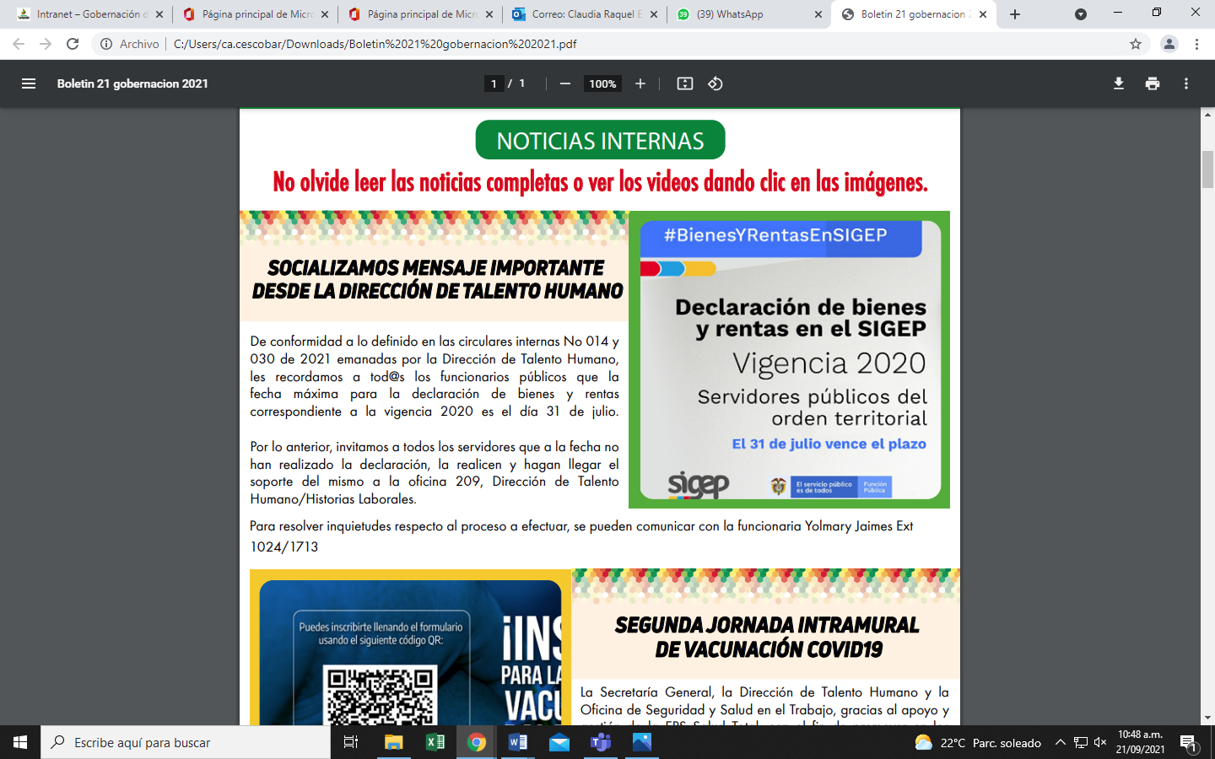

CONFLICTO DE INTERES LEY 2013 DE 30 DE DICIEMBRE DE 2019
Por medio del cual se busca garantizar el cumplimiento de los principios de transparencia y publicidad mediante la publicación de las declaraciones de bienes, renta y el registro de los conflictos de interés.

Realizando consulta en el aplicativo de registro de conflicto de interés en cumplimiento de la Ley 2013 de 2019, se pudo establecer que a la fecha de un total de cuarenta y tres (43) servidores públicos obligados del Nivel Directivo de la Gobernación de Santander, han cumplido once (11) funcionarios y se encuentran pendientes treinta y dos (32); por lo anterior se concluye que debe instarse a éstos funcionarios mediante requerimiento de la Dirección Administrativa de Talento Humano a cumplir con la obligación del reporte como medida preventiva frente a posibles riesgos de corrupción.

SI | NO | 43
11 | 32 | 43

CONCLUSIONES Y RECOMENDACIONES
- La Secretaría General a través de la Dirección Administrativa de Talento Humano, realiza las verificaciones en el aplicativo SIGEP, para el mantenimiento, operación y seguimiento a fin de contar con hojas de vida actualizadas, asignando oportunamente “usuario y clave” a cada uno de los funcionarios de Planta y a través de la Dirección de Contratación Bienes y Servicios a los contratistas vinculados, lo cual permite ingresar en el aplicativo de manera oportuna.

- Sobresale el compromiso de los Servidores Públicos de la Gobernación de Santander, toda vez que la totalidad se encuentra con el cumplimiento de requisitos en su Historia Laboral.

- Se recomienda a la Dirección de Talento Humano realizar las gestiones administrativas pertinentes con los funcionarios identificados, para garantizar que la información que reposa en el Sistema de Gestión y Empleo Público se encuentre actualizado.

- Se recomienda dar continuidad con la realización de campañas de sensibilización con los servidores públicos que no han realizado la actualización de la Hoja de Vida en el Sistema SIGEP, Declaración y Bienes y Rentas de la vigencia 2020 y la Evaluación del Desempeño Laboral, vigencia 2021, así mismo, fortalecer el proceso de capacitación a funcionarios en el diligenciamiento de los formatos adoptados en la plataforma SIGEP en los términos establecidos por la normatividad vigente.

- Se reitera nuevamente la recomendación, en relación con la falta de asignación de funcionarios en la Secretaría de Educación (personal Administrativo), para realizar la actividad de archivar dentro de cada historia laboral el respectivo soporte de la Declaración de Bienes y Rentas y la Evaluación del Desempeño respectivamente.

